KTS kl. 1BP/ chłopcy 22.05.2020

Bardzo proszę o wykonanie poniższej wykreslanki.

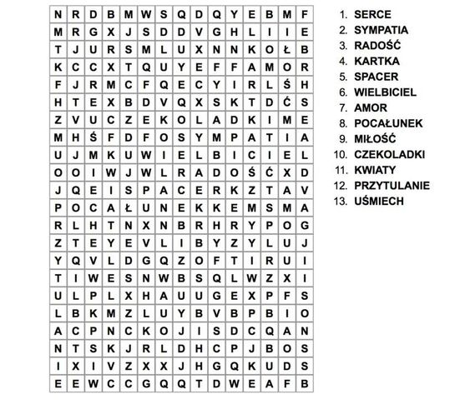

Pozdrawiam, M. Orłowska-Borkowska